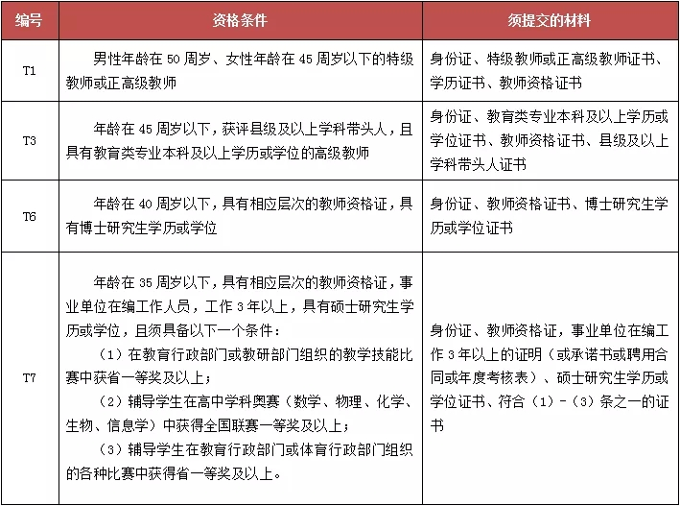注：50周岁以下为1972年1月1日以后出生，45周岁以下为1977年1月1日以后出生，40周岁以下为1982年1月1日以后出生，35周岁以下为1987年1月1日以后出生。

